检 测 报 告

报告编号：20240105002001-03

委 托 单 位 | 浙江建联盈拓新型材料有限公司
受 测 单 位 | 浙江建联盈拓新型材料有限公司
受测单位地址 | 桐乡市崇福镇杭福路993号7幢
样 品 类 型 | 废气（无组织）

嘉兴弘正检测有限公司
检 测 报 告
表1 基本信息
受测单位 | 浙江建联盈拓新型材料有限公司 | 采样地址 | 桐乡市崇福镇杭福路  993号7幢
采样日期 | 2024-01-08、2024-01-09 | 检测日期 | 2024-01-08~2024-01-13
样品类型 | 废气（无组织）

表2 检测方法依据及仪器设备
检测项目 | 分析方法及依据 | 仪器设备 | 编号
总悬浮颗粒物 | 环境空气 总悬浮颗粒物的测定  重量法 HJ 1263-2022 | 电子天平AUW220D | HZ010-003

表3 2024-01-08检测结果
样品编号 | 采样位置 | 检测项目 | 检测结果
气240108201 | 厂界东 1# | 总悬浮颗粒物 (μg/m³) | 150
气240108202 | 厂界东 1# | 总悬浮颗粒物 (μg/m³) | 146
气240108203 | 厂界东 1# | 总悬浮颗粒物 (μg/m³) | 159
气240108204 | 厂界东 1# | 总悬浮颗粒物 (μg/m³) | 156
气240108205 | 厂界南 2# | 总悬浮颗粒物 (μg/m³) | 165
气240108206 | 厂界南 2# | 总悬浮颗粒物 (μg/m³) | 163
气240108207 | 厂界南 2# | 总悬浮颗粒物 (μg/m³) | 154
气240108208 | 厂界南 2# | 总悬浮颗粒物 (μg/m³) | 165
气240108209 | 厂界西 3# | 总悬浮颗粒物 (μg/m³) | 163
气240108210 | 厂界西 3# | 总悬浮颗粒物 (μg/m³) | 176
气240108211 | 厂界西 3# | 总悬浮颗粒物 (μg/m³) | 184
气240108212 | 厂界西 3# | 总悬浮颗粒物 (μg/m³) | 174
气240108213 | 厂界北 4# | 总悬浮颗粒物 (μg/m³) | 154
气240108214 | 厂界北 4# | 总悬浮颗粒物 (μg/m³) | 155
气240108215 | 厂界北 4# | 总悬浮颗粒物 (μg/m³) | 166
气240108216 | 厂界北 4# | 总悬浮颗粒物 (μg/m³) | 144

检 测 报 告
表4 2024-01-09检测结果
样品编号 | 采样位置 | 检测项目 | 检测结果
气240109201 | 厂界东 1# | 总悬浮颗粒物 (μg/m³) | 167
气240109202 | 厂界东 1# | 总悬浮颗粒物 (μg/m³) | 170
气240109203 | 厂界东 1# | 总悬浮颗粒物 (μg/m³) | 163
气240109204 | 厂界东 1# | 总悬浮颗粒物 (μg/m³) | 185
气240109205 | 厂界南 2# | 总悬浮颗粒物 (μg/m³) | 146
气240109206 | 厂界南 2# | 总悬浮颗粒物 (μg/m³) | 149
气240109207 | 厂界南 2# | 总悬浮颗粒物 (μg/m³) | 160
气240109208 | 厂界南 2# | 总悬浮颗粒物 (μg/m³) | 172
气240109209 | 厂界西 3# | 总悬浮颗粒物 (μg/m³) | 145
气240109210 | 厂界西 3# | 总悬浮颗粒物 (μg/m³) | 148
气240109211 | 厂界西 3# | 总悬浮颗粒物 (μg/m³) | 168
气240109212 | 厂界西 3# | 总悬浮颗粒物 (μg/m³) | 160
气240109213 | 厂界北 4# | 总悬浮颗粒物 (μg/m³) | 149
气240109214 | 厂界北 4# | 总悬浮颗粒物 (μg/m³) | 169
气240109215 | 厂界北 4# | 总悬浮颗粒物 (μg/m³) | 154
气240109216 | 厂界北 4# | 总悬浮颗粒物 (μg/m³) | 147
表5
2024-01-08备注信息
检测日期 | 天气 | 温度(℃) | 湿度(％) | 风向 | 风速(m/s) | 大气压(kPa)
2024-01-08 | 多云 | 4 | 61 | 北 | 1.9 | 102.6
2024-01-08 | 多云 | 5 | 60 | 北 | 1.7 | 102.5
2024-01-08 | 多云 | 7 | 58 | 北 | 1.4 | 102.2
2024-01-08 | 多云 | 4 | 61 | 北 | 1.9 | 102.6
表6
2024-01-09备注信息
检测日期 | 天气 | 温度(℃) | 湿度(％) | 风向 | 风速(m/s) | 大气压(kPa)
2024-01-09 | 多云 | 13 | 47 | 西北 | 1.9 | 102.1
2024-01-09 | 多云 | 15 | 44 | 西北 | 1.7 | 101.9
2024-01-09 | 多云 | 16 | 43 | 西北 | 1.5 | 101.8
2024-01-09 | 多云 | 15 | 43 | 西北 | 1.6 | 101.9

检 测 报 告
附图：无组织检测布点示意图 检测点
N
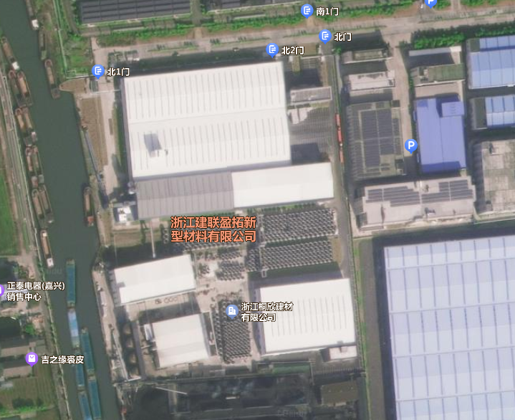
3#

1#
2#
4#
注：监测方案由委托方提供。
以下空白

报告编制： 审核：
批准人： 签发日期： 年 月 日

